CORNATON Maxime 3 ETI – Groupe C

GUZELIAN Raphaël

**COMPTE-RENDU TP1 – SIGNAUX DISCRETS ET TFD**

**Préparation :**

1) Une fréquence est dire « réduite » ou « normalisée » quand la fréquence nu d’un signal est divisé par la fréquence d’échantillonnage nue. Ce rapport est un rapport de fréquence donc il n’y a pas d’unité. Formule : fréd = nu/nue.

2) Pour une TFD-N points, les abscisses sont graduées :

- En fonction des indices : de 0 à N-1 par incrément de 1

- En fréquence réduite : de 0 à 1-1/N par incrément de 1/N

- En fréquence réelle : de 0 à nue-nue/N par incrément de nue/N

3) On sait que $\sum_{k=-∞}^{+∞}{s[k]e^{-2iπkf}}$

s[k] étant réel, s*[k] = s[k], donc S*(f) = $\sum_{k=-∞}^{+∞}{s[k]e^{2iπkf}}$

On remarque ainsi que S*(f) = S(-f)

4) Si s[k] est une séquence réelle et paire, on a :

S(f) = $\sum_{k=-∞}^{+∞}{s[k]e^{-2iπkf}}$ = $2\sum_{k=0}^{+∞}{s[k]cos⁡(2}πkf)-s[0]$

La TFTD est donc réelle et paire par produit de termes réels et pairs.

**Exercice 1**

2)

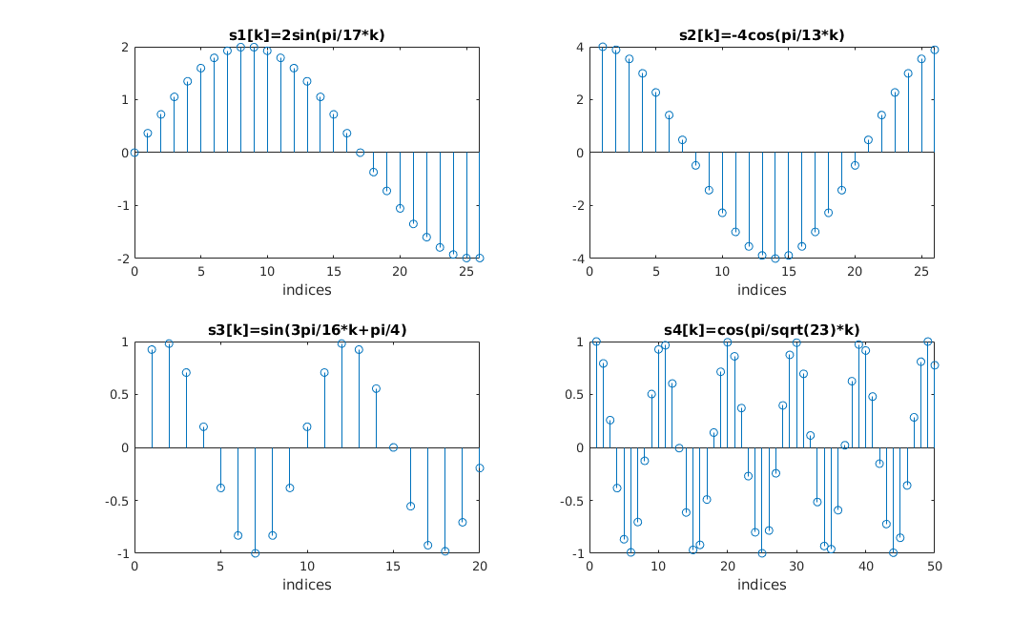

**Exercice 2**

2)

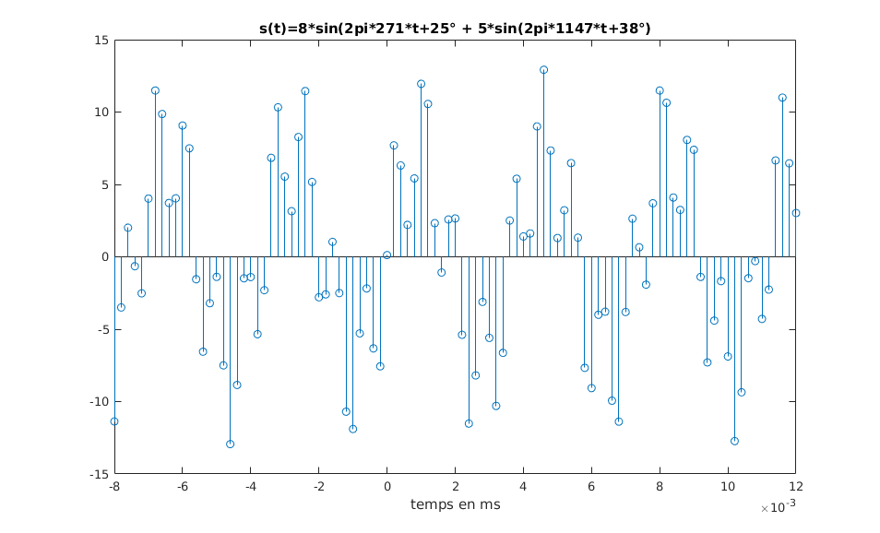

3) Pour pouvoir utiliser la fonction de l’exercice 1, nous devons transformer certains paramètres. En effet, la fonction de l’exercice 1 prend comme paramètre une fréquence réduite, ainsi nous devons diviser nos fréquence nu1 et nu2 par la fréquence d’échantillonnage nue=5000Hz.

Nous devons également convertir les phases phi1 et phi2 en radians en multipliant la valeur en degrés par pi/180. Ensuite nous devons convertir nos temps en indices en multipliant les td et tf par nue en utilisant la formule t=k*Te=k/nue. Enfin, pour que les échantillons situés aux extrémités soient à l’intérieur de l’intervalle temporel imposé, nous utilisons la fonction *ceil*qui permet d’arrondir à la valeur entière supérieure et *floor* à la valeur entière inférieure.

**Exercice 3**

1)

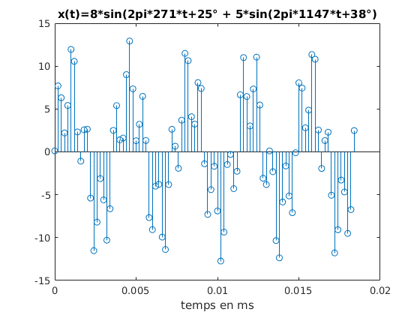

3)

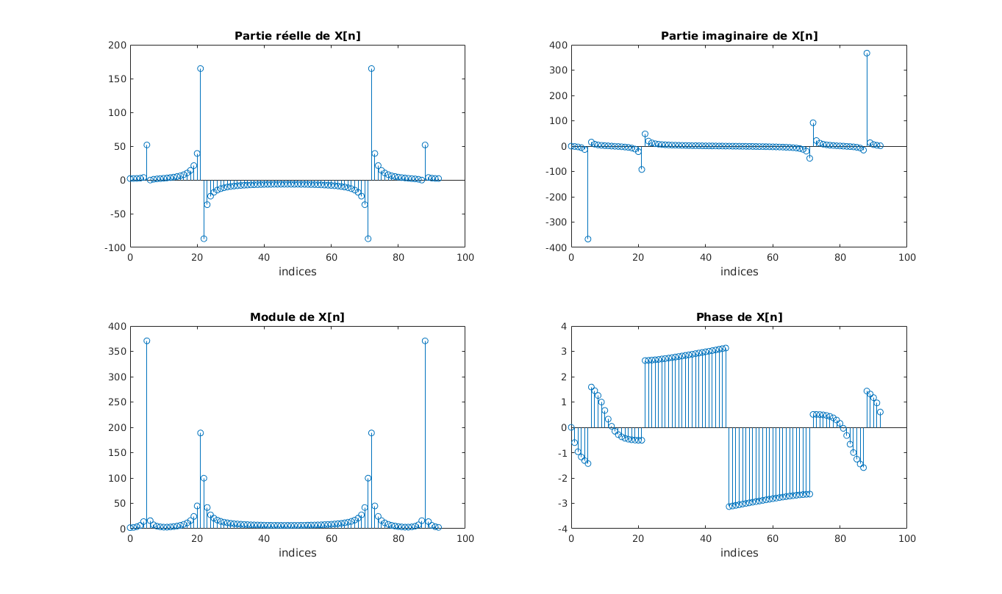

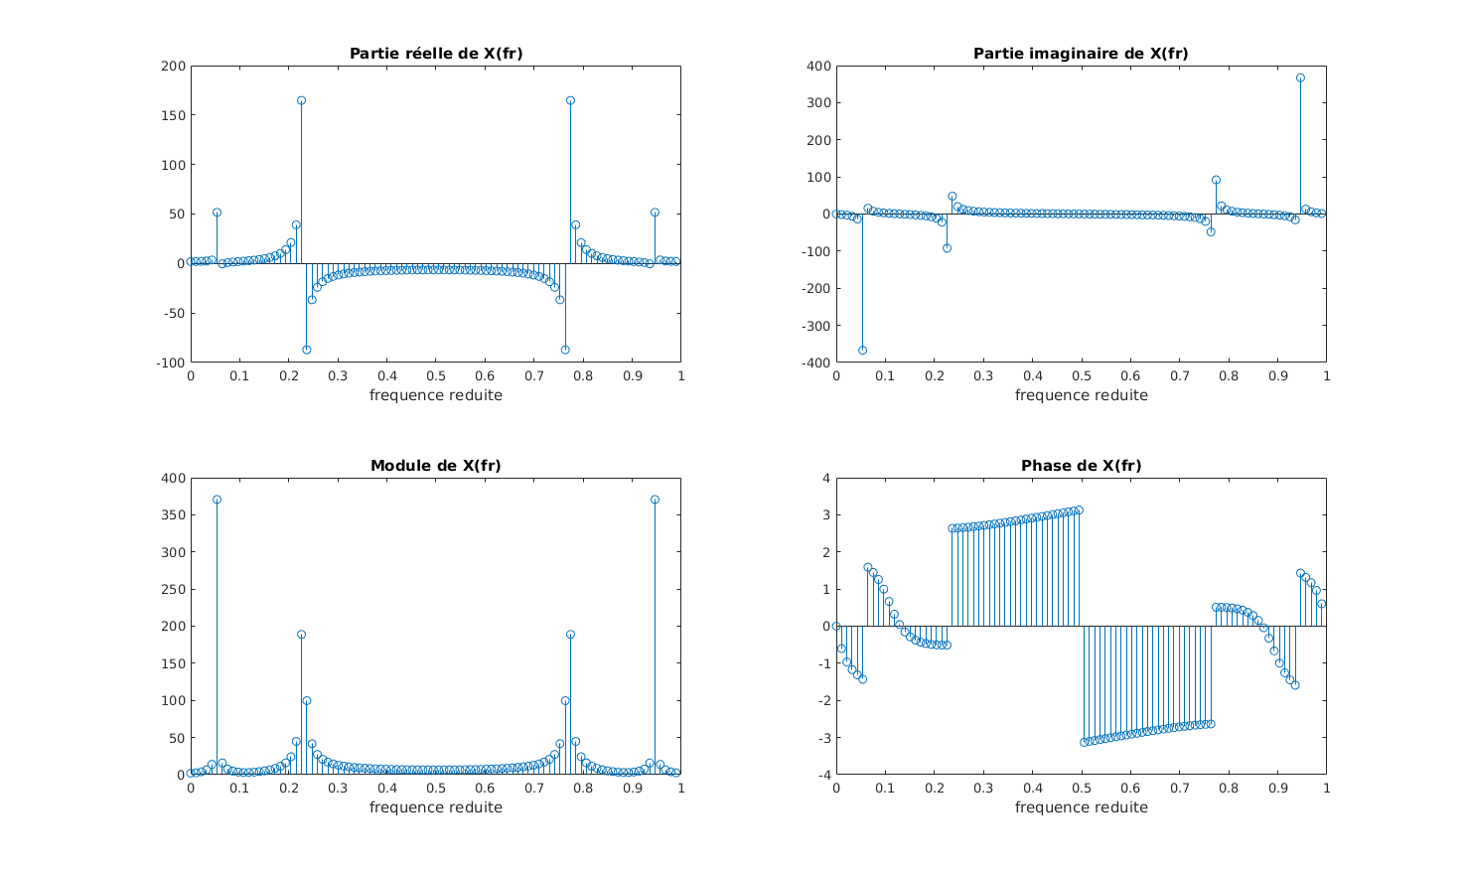

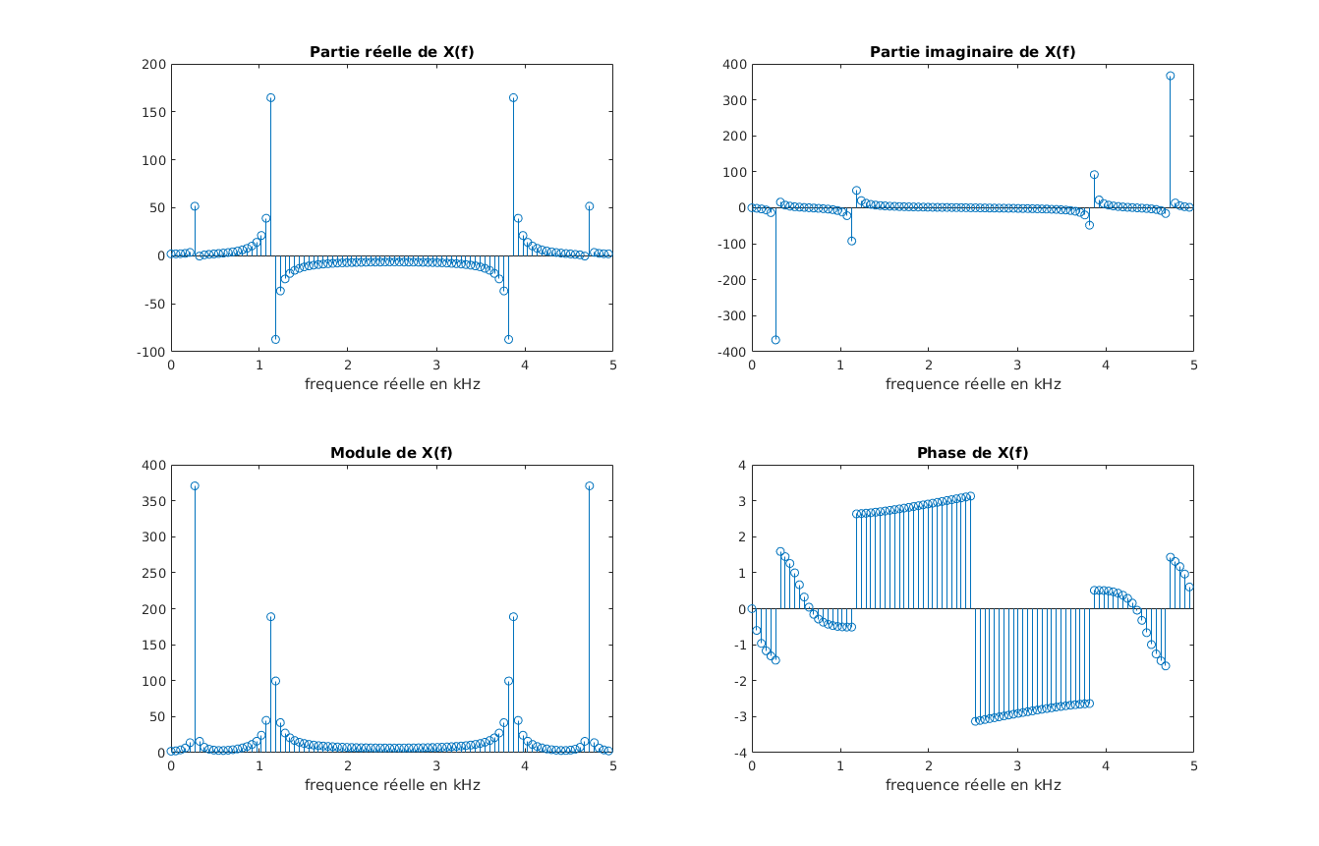

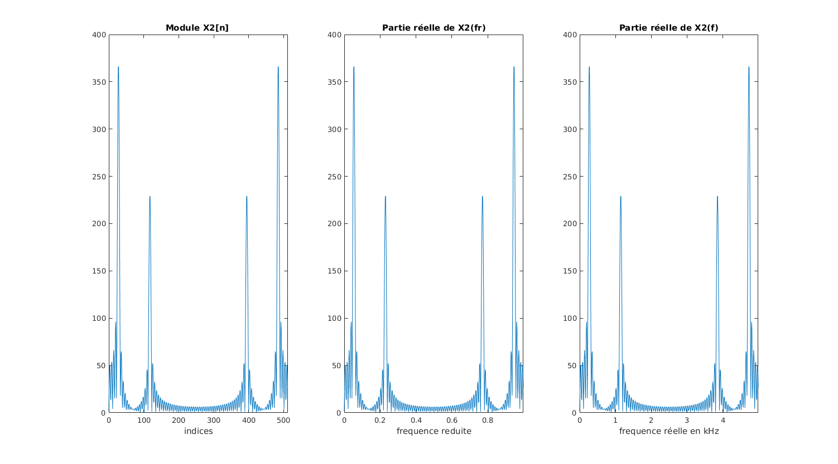5)

6)

|  |  |  |  |  |
| --- | --- | --- | --- | --- |
|  | Composante 1 | Composante 2 | Composante 3 | Composante 4 |
| Indice | 5 | 21 | 72 | 88 |
| Fréq réduite | 0.054 | 0.226 | 0.774 | 0.946 |
| Fréq réelle (Hz) | 270 | 1130 | 3870 | 4730 |

7) Les relations qui lient les composantes dans les trois modes de graduation sont :

Fréquence réelle = Fréquence réduite * nue

Indice = Fréquence réduite * K

8) Les deux premières composantes correspondent aux valeurs fixées au départ, c’est-à-dire nu1 et nu2. Les deux composantes suivantes sont liées à la partie négative du signal répété périodiquement aux fréquences nue-nu1 et nue-nu2, ainsi on retrouve bien environ 5000-271=4729 et 5000-1147=3853.

9)

|  |  |  |  |  |
| --- | --- | --- | --- | --- |
|  | Composante 1 | Composante 2 | Composante 3 | Composante 4 |
| Fréq mesurées (Hz) | 270 | 1130 | 3870 | 4730 |
| Fréq programmées (Hz) | 271 | 1147 | 3853 | 4729 |

Nous remarquons que les fréquences mesurées et programmées sont proches. Nous pouvons expliquer ces différences par la finesse d’analyse ∆ν = νe/N. Nous pouvons donc réduire ces écarts en augmentant le nombre de points N pour le calcul de la TFD.

10)

|  |  |  |  |  |
| --- | --- | --- | --- | --- |
|  | Composante 1 | Composante 2 | Composante 3 | Composante 4 |
| Indice | 28 | 118 | 395 | 484 |
| Fréq réduite | 0.055 | 0.23 | 0.77 | 0.95 |
| Fréq réelle (Hz) | 270 | 1150 | 3850 | 4720 |

Nous remarquons que les fréquences réelles sont plus proches des fréquences programmées que pour la partie précédente. En effet, nous avons augmenté le nombre de points pour la TFD de 93 à 512, ainsi la finesse d’analyse est meilleure, on a donc moins d’écart avec la théorie.

11) La présence de lobes latéraux autour de chaque composante s’explique par la limitation temporelle de l’échantillonnage. Le signal crée par l’addition de deux sinusoïdes n’est pas une vraie sinusoïde car elle est à support temporel compact. Ainsi, le signal étudié est enfaite le signal x(t) auquel on a multiplié une porte. Or la transformée de Fourier d’un produit de fonction est le produit de convolution des transformées de Fourier, de plus, la transformée de Fourier d’une porte est un sinus cardinal. On peut donc conclure qu’il y a des sinus cardinaux autour de chaque composante, d’où la présence de lobes latéraux.

**Exercice 4**

1)

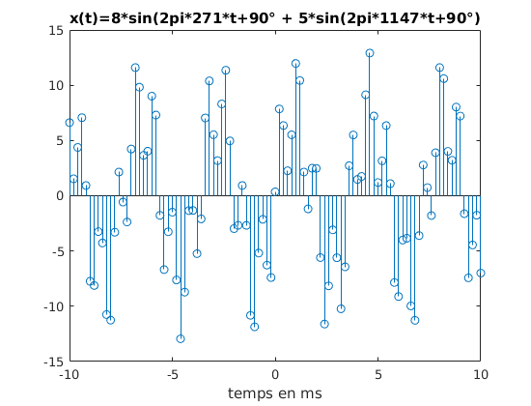

La séquence est bien réelle et paire.

2)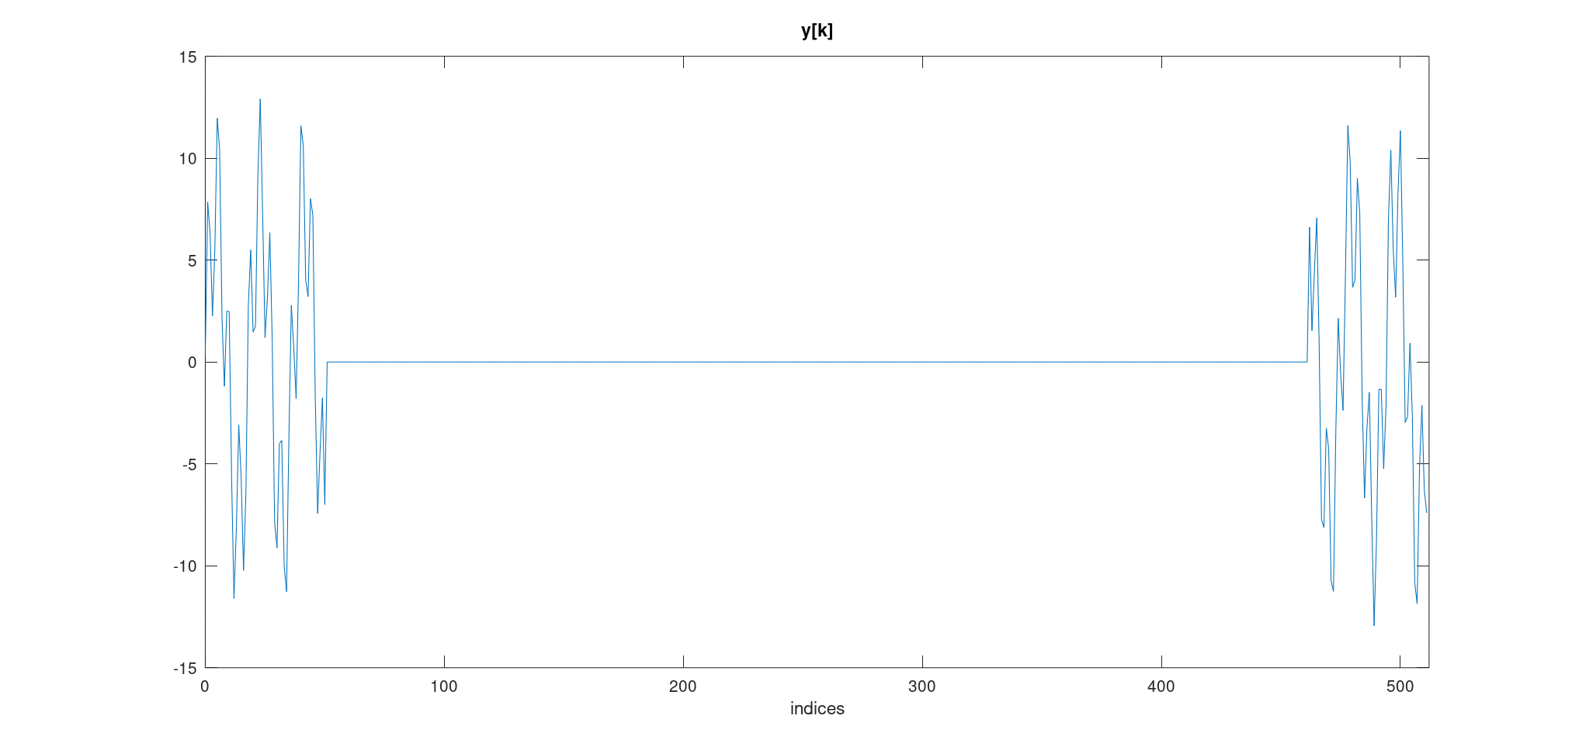

Pour le calcul de la TFD, nous devons partir de l’indice 0, ainsi, nous devons rajouter des zéros à notre séquence de longueur K=101 pour arriver à notre TFD-512 points car la séquence x[k] commence dans les indices négatifs. On rajoute donc 512-101 = 411 zéros après la fin de notre séquence x[k]. Ensuite, on a plus qu’à rajouter la première partie de x[k] qui se trouvait dans les indices négatifs.

4) 